Tarea 11 – Instalación de Windows Server 2025
  - Investiga los requisitos mínimos para la instalación de Windows Server 2025.
  - Crea una máquina virtual para su instalación que cumpla los requisitos mínimos. Debes instalar la versión Standard con experiencia de escritorio.
    - A nivel de red, configura la red como red interna. Denomina a esta red redprueba1
    - Llama a esa máquina virtual WinServer2025
  - Instala esa versión de Windows en todo el disco que has configurado.
  - Crea una carpeta compartida de modo que la máquina virtual pueda tener acceso a una carpeta del anfitrión Windows (puede ser la misma que la creada en la primera tarea).

Entrega:

1. Captura de pantalla con la configuración de la máquina en VirtualBox.
Debe verse al menos (y de forma clara) la asignación de CPU, memoria, disco y red. En la captura de disco, asegúrate de que se ve el tamaño del disco asignado.
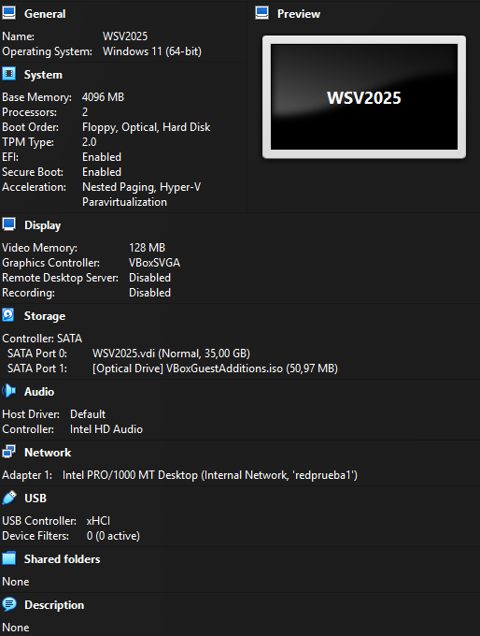

Captura de pantalla del sistema arrancado.

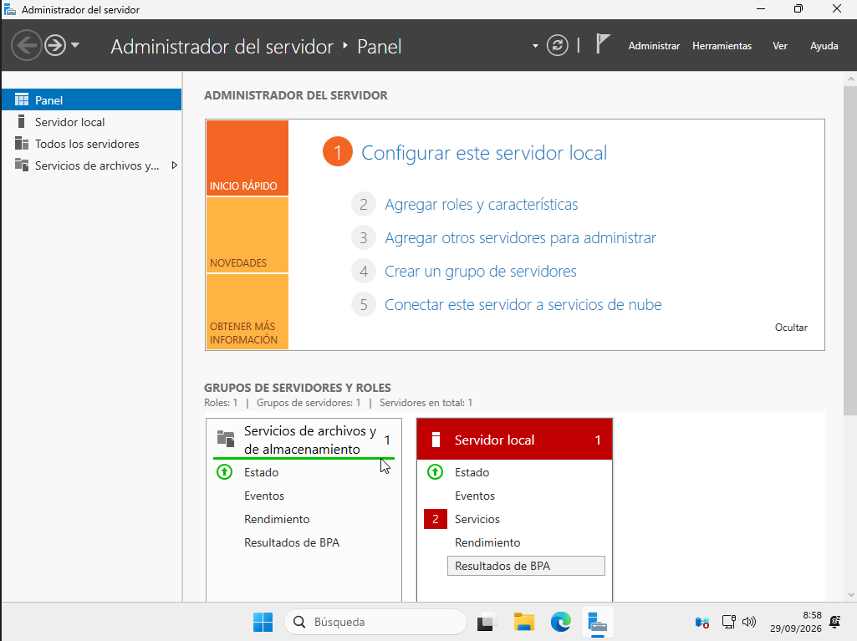

Captura de pantalla de la carpeta compartida visible desde el sistema huésped.

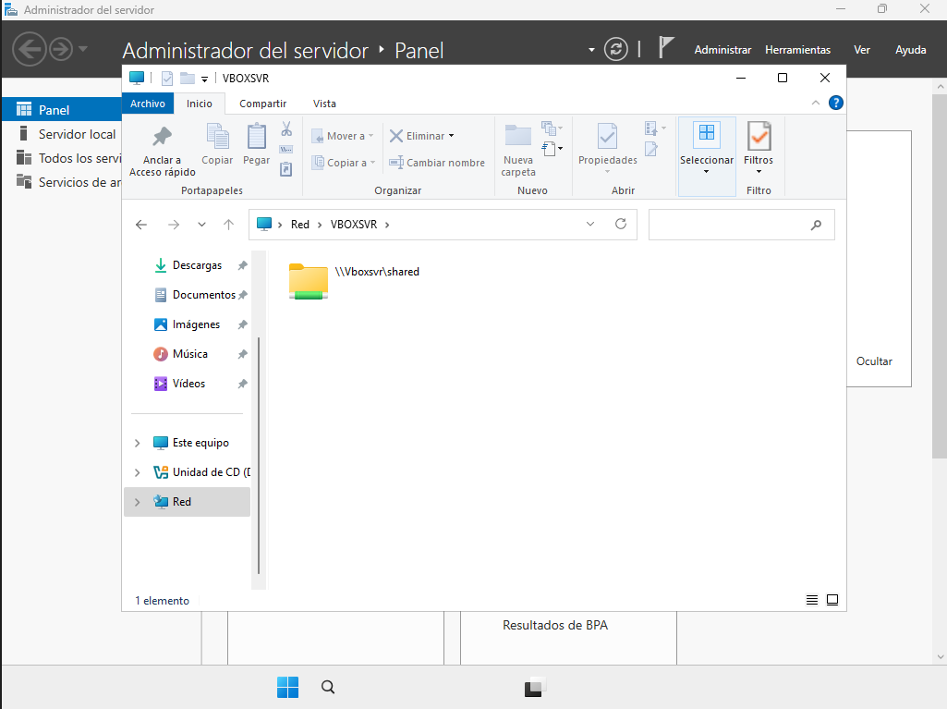

Captura de pantalla del administrador de discos.
